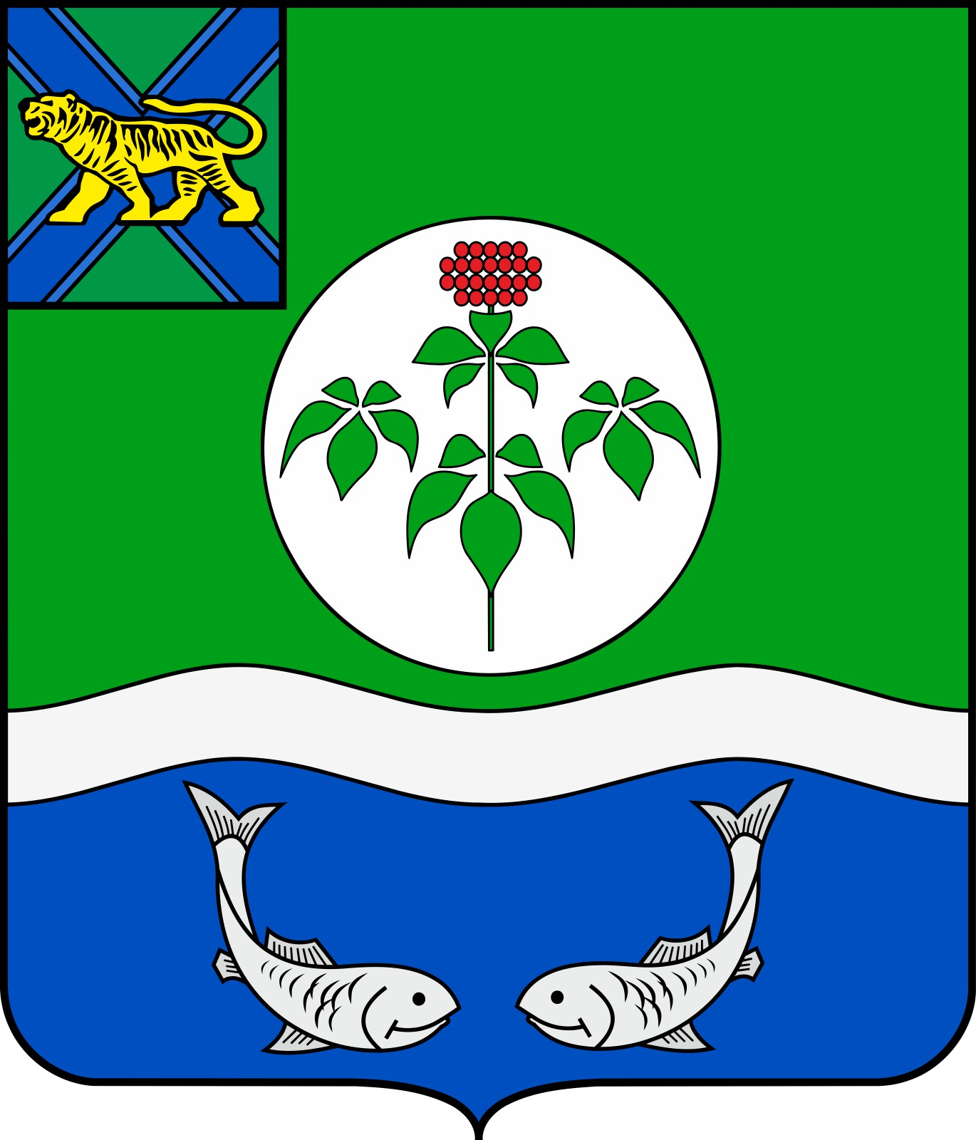

АДМИНИСТРАЦИЯ
ОЛЬГИНСКОГО МУНИЦИПАЛЬНОГО ОКРУГА
ПРИМОРСКОГО КРАЯ

ПОСТАНОВЛЕНИЕ

03.07.2023 | пгт. Ольга | № | 474

Об утверждении Порядка материального стимулирования деятельности добровольных пожарных на территории Ольгинского муниципального округа

В соответствии с федеральными законами от 6 октября 2003 года № 131-ФЗ «Об общих принципах организации местного самоуправления в Российской Федерации» от 06 мая 2011 года № 100-ФЗ «О добровольной пожарной охране», от 21 декабря 1994 года № 69-ФЗ «О пожарной безопасности», в целях установления системы мер правовой и социальной защиты добровольных пожарных и членов их семей на территории Ольгинского муниципального округа на основании Устава Ольгинского муниципального округа Приморского края администрация Ольгинского муниципального округа

ПОСТАНОВЛЯЕТ:

1. Утвердить Порядок материального стимулирования деятельности добровольных пожарных на территории Ольгинского муниципального округа согласно приложению.
2. Отделу организационной работы администрации Ольгинского муниципального округа обеспечить официальное опубликование настоящего постановления.
3. Постановление вступает в силу со дня его официального опубликования.
4. Контроль за исполнением настоящего постановления оставляю за собой.

И.о. главы Ольгинского
муниципального округа А.В. Чевтаева

УТВЕРЖДЕНО
постановлением администрации Ольгинского муниципального округа
от 03.07.2023 г. № 474

Порядок материального стимулирования деятельности добровольных пожарных на территории Ольгинского муниципального округа

1. Настоящий Порядок определяет материальное стимулирование деятельности добровольных пожарных (далее – Порядок).
2. Целью настоящего Порядка является повышение престижности добровольного участия граждан в обеспечении пожарной безопасности на территории Ольгинского муниципального округа создание благоприятных условий для всех желающих включиться в эту общественную работу посредством стимулирования членов добровольных пожарных формирований (дружин, команд) на активное участие в обеспечении пожарной безопасности.
3. Понятия, используемые в Порядке, применяются в значении, установленном Федеральным законом от 06.05.2011 № 100-ФЗ «О добровольной пожарной охране».
4. За активное участие в обеспечении пожарной безопасности лучшие добровольные пожарные награждаются (поощряются):
- Почетной грамотой администрации Ольгинского муниципального округа;
- Объявлением благодарности.
5. За участие в профилактике и (или) тушении пожаров и проведение аварийно- спасательных работ добровольных пожарных стимулируют денежным вознаграждением.
6. Материальное стимулирование деятельности добровольных пожарных производится в форме денежного вознаграждения, выплачиваемого в порядке, случаях и размере, установленных настоящим Порядком.
7. Право на получение материального стимулирования имеют добровольные пожарные Ольгинского муниципального округа (далее по тексту – ДПД Ольгинского муниципального округа), а также физические лица, имеющие статус добровольного пожарного, привлеченные органом местного самоуправления Ольгинского муниципального округа в составе общественного объединения добровольной пожарной охраны к участию в тушении пожаров, проведению аварийно-спасательных работ, спасению людей и имущества при пожарах и оказанию первой помощи пострадавшим (далее – лицо, имеющее право на получение денежного вознаграждения).
8. Размер денежного вознаграждения добровольного пожарного определяется из расчета:
8.1. За каждое участие в профилактике пожарной безопасности добровольный пожарный поощряется вознаграждением 300 (триста) рублей за каждый час работы.
8.2. За каждое участие в тушении пожаров или проведение аварийно-спасательных работ добровольный пожарный поощряется денежным вознаграждением в размере 400 (четыреста) рублей за каждый час работы, а руководитель формирования – в размере 450 (четыреста пятьдесят) рублей за каждый час работы.
9. Размер денежного вознаграждения для ДПД Ольгинского муниципального округа определяется из расчета фактически выполненных профилактических мероприятий в области пожарной безопасности, в соответствии с предоставленными отчетными документами.
10. Учет времени участия добровольного пожарного в тушении пожаров, проведении аварийно-спасательных работ, спасении людей и имущества при пожарах и оказании первой помощи пострадавшим осуществляется МКУ «ГО, ЧС и ЕДДС администрации Ольгинского муниципального округа» для чего руководитель ДПД предоставляет список добровольных пожарных, принимавших участие в указанных мероприятиях, с указанием на членство или участие в данном ДПД.
11. Денежное вознаграждение, предусмотренное настоящим Положением, выплачивается на основании соответствующего заявления лица, имеющего право на получение денежного вознаграждения (далее – заявление).
12. Заявление подается в администрацию Ольгинского муниципального округа на материальное стимулирование деятельности добровольных пожарных лицом, имеющим право на получение денежного вознаграждения (далее – заявитель) в срок не позднее одного месяца со дня окончания работ по участию в тушении пожаров, проведению аварийно- спасательных работ, спасению людей и имущества при пожарах и оказанию первой помощи пострадавшим.
13. В заявлении указывается:
1) фамилия, имя, отчество без сокращений в соответствии с документом, удостоверяющим личность лица, претендующего на получение денежного вознаграждения;
2) сведения о документе, удостоверяющем личность (вид документа, серия и номер документа, кем выдан документ, дата выдачи документа, прописка), ИНН, СНИЛС;
3) номер реестровой записи, под которым в реестр добровольных пожарных включены сведения о добровольном пожарном;
4) наименование ДПД (ДПК), членом или участником которого является заявитель;
5) сведения о кредитной организации, в которую должны быть перечислены средства (наименование кредитной организации, банковский идентификационный код (БИК), номер личного счета заявителя);
6) почтовый (электронный) адрес, на который должно быть направлено уведомление о принятом решении.
14. Заявитель вправе по собственной инициативе приложить к заявлению документы, имеющие, по его мнению, отношение к получению материального стимулирования.
15. После поступления заявления МКУ «ГО, ЧС и ЕДДС администрации Ольгинского муниципального округа»:
1) регистрирует заявление и приложенные документы в день их поступления;
2) проверяет правильность оформления заявления;
3) проверяет сведения об участии заявителя в тушении пожаров, проведении аварийно-спасательных работ, спасении людей и имущества при пожарах и оказании первой помощи пострадавшим, количестве времени такого участия;
4) запрашивает в Главном Управлении МЧС России по Приморскому краю информацию о включении сведений о добровольном пожарном в реестр добровольных пожарных (в случае, если заявителем не представлен документ, подтверждающий включение сведений о заявителе в реестр добровольных пожарных);
5) представляет на рассмотрение главе администрации Ольгинского муниципального округа заявление, приложенные документы и представленную информацию, указанную в подпунктах 3 и 4 настоящего пункта, в течение 15 рабочих дней со дня регистрации.
6) после принятия решения главой администрации Ольгинского муниципального округа о предоставлении материального стимулирования подготавливает уведомление заявителю о принятом решении либо мотивированный отказ в его предоставлении.
7) письменно уведомляет заявителя о принятом решении не позднее 5 рабочих дней со дня принятия решения по результатам рассмотрения заявления и приложенных документов, путем направления ответа на почтовый или электронный адрес заявителя, указанный в заявлении.
16. Основаниями для отказа в предоставлении материального стимулирования является несоответствие представленных заявителем документов требованиям настоящего Порядок.
17. Повторная подача заявления и необходимых документов для предоставления денежного вознаграждения в соответствии с настоящим Положением допускается после устранения указанных в мотивированном отказе недостатков.
18. Перечисление денежного вознаграждения осуществляется администрацией Ольгинского муниципального округа не позднее 10 рабочих дней со дня принятия решения о предоставлении материального стимулирования путем зачисления на личный счет получателя в кредитной организации.
19. Материальное стимулирование осуществляется за счет средств, предусмотренных в бюджете Ольгинского муниципального округа на текущий финансовый год в рамках соответствующих программных мероприятий или за счет средств, предусмотренных на ликвидацию чрезвычайных ситуаций.

